DAHİLİ SINIF KULLANARAK ÇOKLU KALITIM BENZERİ BİR YAPIYI SAĞLAMAK

Referanslar:
- Java Yazılım Tasarımı, Altuğ B. Altıntaş, 2004.

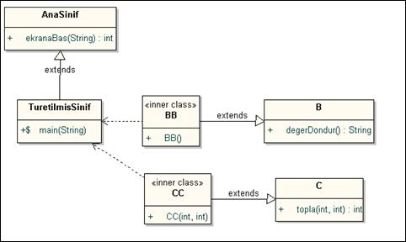

class AnaSinif {
public void ekranaBas(String deger) {
System.out.println( deger );
}
}

class B {
public String degerDondur() {
return "B";
}
}

class C {
public int topla(int a , int b) {
return a+b ;
}
}

public class TuretilmisSinif extends AnaSinif {

public class BB extends B {
public BB() { // yapılandırıcı
ekranaBas( "Sonuc = " + degerDondur() );
}

}

public class CC extends C {
public CC( int a , int b ) { // yapılandırıcı
ekranaBas("Sonuc = " + topla(a,b) );
}
}

public static void main( String args[] ) {
TuretilmisSinif.BB tbb= new TuretilmisSinif().new BB();
TuretilmisSinif.CC tcc= new TuretilmisSinif().new CC(6, 9);

}
}

Sonuc = B
Sonuc = 15

